2024 год

«Методика преподавания обучения грамоте в начальной школе».
Автор: Смирнова Наталья Павловна
ГБОУ ЛНР «Свердловская средняя школа № 9 имени воина-интернационалиста Александра Голубкова»
город Свердловск, Луганская Народная Республика
должность: учитель начальных классов, педагогический стаж 30 лет

Начало нового столетия совпало в нашей стране со временем образовательных реформ, созданием новой образовательной философии, что предусматривает изменение ее парадигмы.
С первых дней поступления ученика в школу его начинают обучать тем первоначальным навыкам чтения и письма, без которых дальнейшее обучение и приобретение знаний было бы невозможно. Чтение и письмо тесно связаны между собой, но каждый из этих навыков имеет свою специфику.
На собственном опыте убедилась, что сущность современного урока заключается не только в содержании, но и в методике его построения, использовании нестандартных форм обучения, которые учат детей мыслить, рассуждать, анализировать, делать выводы, получать глубокие и крепкие знания, использовать их на практике.
Проблема выбора методики обучения грамоте была и остается актуальной на сегодня. Этой проблемой занимаются педагоги, физиологи, методисты. Их исследования печатаются на страницах книг и периодической литературы, эта проблема заинтересовала и меня.
Актуальность выбранной темы определяется рядом факторов.
Во - первых тем, что формирование навыков обучения грамоте имеет большое педагогическое и воспитательное значение. Во-вторых, год от года увеличивается количество детей с трудностями обучения грамоте.
Объектом исследования является процесс формирования навыков чтения и письма.
Предметом исследования - формы, методы, приемы, оптимизации работы по формированию навыков чтения и письма первоклассников.
Цель исследования - выявить наиболее эффективные методики, приемы формирования навыков чтения и письма.
Задачи:
- Проанализированить психолого-педагогическую, обучающую и методическую литературу по теме исследования.
- Определить методические аспекты методики преподавания обучения грамоте первоклассников.
- Проанализировать передовой и собственный опыт по особенностям методики преподавания обучения грамоте в начальной школе.
- Выделить наиболее эффективные методы и приемы по формированию навыков обучения грамоте.
Методы научно-педагогического исследования, использованные в данной работе:
- Анализ педагогической и методической литературы.
- Теоретический метод.
- Практические наблюдения.
Предполагаемые результаты: использованная методика преподавания обучения грамоте в начальной школе будет способствовать предотвращению трудностей в обучении чтению и письму первоклассников; использование нестандартных форм обучения; применение современных образовательных технологий.
В своей работе использую звуковой аналитико-синтетический метод, разработанный К.Д.Ушинским.
Суть аналитико-синтетического метода состоит в том, что еще перед знакомством с буквами дети сначала учатся делить устные слова на слоги, затем делят слоги на фонемы, затем заучивают наизусть, какие фонемы являются гласными или согласными, твердыми или мягкими, звонкими или глухими, затем учатся из красненьких-синеньких-зелененьких фишечек составлять схемы слов, и только потом переходят непосредственно к чтению и к письму.
В своей методике К.Д. Ушинский так определяет задачи занятий по звуковому методу обучения грамоте:
1) приучать глаз и руку ребенка к письму элементов букв, слух − к нахождению отдельных звуков в слове, язык − к отчетливому произношению звуков;
2) приучать детей к тому, чтобы их внимание останавливалось на словах и звуках, чтобы они умели различать и складывать слова;
3) вместе с тем упражнять все способности ребенка, возбуждать его самодеятельность.
К. Д. Ушинский показал, что в обучении грамоте письмо и чтение органически взаимосвязаны, дополняют друг друга и сообща помогают детям овладевать грамотой. Он разработал конкретные методические приемы, позволявшие детям выполнять звуковые аналитико-синтетические упражнения.
Аналитико-синтетический метод, еще его называют фонемный метод, звуковой или слоговой. Названий много, но принцип один «от букв к слогам». Сначала детей учат воспринимать, как буква звучит. Для того чтобы прочитать слово, мы разделяем его на буквы, звуки и фонемы (сочетания букв) — этот этап называется «аналитическим». Затем мы сливаем буквы в слоги, а слоги в слова — то есть «синтезируем». Отсюда и название метода.
Современный метод обучения грамоте является звуковым, т.к.:
1) за основу берется звук. Главное внимание уделяется звуковому анализу, артикуляции звука, развитию фонематического слуха. Ведется слого-звуковой анализ слова, в процессе которого выделяются звуки, устанавливается их последовательность и количество. В этой методике используется принцип частотности (определяется последовательность изучения звуков и букв), ориентация на букву гласного звука.
2) аналитико-синтетический метод. Изучение звуков происходит в аналитико –синтетической работе над словом. Звуковой анализ предшествует синтезу.
3) единица чтения – слог, чтение слогов, слоговых таблиц.
4)письмо идет паралельно с чтением.
5)выделяются 2 основные периода: добукварный и букварный периоды.
6) вводятся элементы словообразрвания, грамматики, орфографии, пунктуации, лексикологии.
Исходя из фонетической природы русского языка, мною разработана система подготовительных звуковых аналитико-синтетических упражений, которая способствует развитию процесса обучения чтению и письму.
Систему обучения грамоте по звуковому аналитико-синтетическому методу строю так, что действия, связанные со звуковым анализом и звуковым синтезом, осуществляются в постоянной взаимосвязи. Выполнение звукового анализа слов обеспечивает прежде всего орфографические умения (способность без пропусков и замены букв выкладывать слова, записывать их), а для овладения чтением необходимы и синтетические звуковые действия. Ученику, который только начинает овладевать навыками чтения, приходится выполнять действие со звуковой стороной речи-сливать в комплексы (сначала в слоги, а затем и в слова) отдельные звуки, обозначенные на письме буквами.
Вместе с тем анализ современных методик по обучению грамоте и школьный опыт работы свидетельствуют о том, что в добукварный период мною направлены усилия на формирование у учащихся аналитических умений. Поэтому приемы звукового синтеза направлены на синтезирование звуков в процессе чтения, т.е. в букварный период обучения грамоте.
Считаю, что учителю необходимо применять уже в добукварный период, заблаговременно до чтения, синтетические звуковые упражнения, выполняемые учащимися в органической взаимосвязи с аналитическими действиями. Такие упражнения должны стать основой для формирования самого умения читать-синтезированно воссоздавать звуковую форму слов, обозначенную буквами. Умение ребенка слить в единую артикуляционно-произносительную единицу (слог) два-три звука, воспринятые от учителя в раздельном произнесении. Они будут предупреждать в значительной степени побуквенное чтение, которое нередко наблюдается у первоклассников.
Из всего сказанного можно сделать вывод, что важным условием успешного применения звукового аналитико-синтетического метода в собственной практике обучения грамоте учащихся является хорошее владение учителем приемами звукового анализа и синтеза.
Приведу примеры упражений звукового анализа и синтеза, выполняемые мною на уроках:
к называемым звукам (слогу) прибавить звук [м] и назвать слово, которое получилось: со(м), та(м), гро(м), Кры(м), Кли(м).
- к данному сочетанию звуков прибавить в начале звук [к] и назвать образованное слово: (к)ласс, (к)ран, (к)лей, (к)луб, (к)рик.
- к данному слогу прибавить другой, чтобы вышло слово: ре(чка), ры(бка), гри(бы), мо(ре), цве(ты), тра(ва).
- прибавить к слову такой звук, чтобы образовалось новое слово: утро([м]), лето[(м)], оле[н’].
- образовать слово из звуков, переставив их при необходимости местами: [с], [н], [о]-сон; [л], [э], [с] – лес; [с], [ы], [р] – сыр.
В букварный период звуковые синтетические упражнения можно проводить и на буквенной основе. Часть таких упражнений выполняется непосредственно в букваре со словами, данными в аналитики-синтетической форме и расположенными в столбцах, а некоторые из них расспечатаны на работу в классе. Все эти упражнения направлены в первую очередь на формирование и совершенствование навыка чтения, но они являются также важными и для овладения грамотным письмом.
Современная методика обучения грамоте оперирует следующими звуковыми упражнениями, выполняемыми с опорой на буквы.
- Использование слоговых таблиц, что дает возможность непосредственно образовать (синтезировать) слоги из известных учащимся букв. Форма, содержание и полнота этих таблиц могут быть разными в зависимости от этапа урока, на котром они применяются, поставленной учителем цели, уровня подготовленности учащихся. (Приложение 1)
Слоговые таблицы используются как в коллективной, групповой, так и в индивидуальной работе, в частности на этапе закрепления звукового значения изученных букв.
- Построение слов из разрозненных слогов. (Приложение 2)
- Чтение слов по анологии. Учащимся предлагаются слова, которые по своему звуковому и буквенному составу имеют много общего. Их можно распологать в столбцах, давать в аналитики-синтетической форме. (Приложение 3)
- Наращивание букв, обозначающих гласные и согласные звуки, в начале и конце слов. (Приложение 4)
- Отсечение букв от слова (устранение, как правило, конечных букв), что приводит к образованию слов (форм) с более сложной графической структурой, которые учащиеся читают с опорой на предыдущие слова: грачи-грач; мосты-мост.
- Сопоставление слов по графическому составу с последующим воссозданием их звуковой формы. Этот прием широко используется для сопоставления способов обозначения твердых и мягких, звонких и глухих согласных: лес-лось, сад-сядь, коза-коса, лобик-лоб, рыба-рыбка.
- Решение несложных ребусов, кроссвордов, анаграмм.
- Формированию у первоклассников динамических по характеру синтетических действий способствуют игры в буквенное и слоговое лото, игры-соревнования в составлении как можно большего количества слов из предложенных букв. Например, из выставленных на наборном полотне букв а, ё, о, и; к, л, н, с учащиеся могут составить такие слова: лён, клён, кино, кони, сёла, сало, лоси и др.
В букварный период аналитические и синтетические упражнения должны выполняться в тесной взаимосвязи. Несмотря на то, что на первый план в этот период обучения грамоте выступают синтетические действия, все же на каждом уровне возникает необходимостьотводить время и на звуковой анализ слов.
Выполнение обучающимися значительного количества аналитических и синтетических упражнений на протяжении всего периода обучения грамоте является основой для формирования у них правильных представлений о звуковой и графической системах русского языка и их взаимосвязи, способствует овладению навыком чтения, закладывает основу для орфографически правильного письма.
Взаимосвязь аналитических и синтетических действий ярко проявляется не только в упражнениях, требующиих выкладывния слов из букв, «печатания», письма после их предварительного анализа, но и в таких, которые предусматривают построение зауковых моделей при помощи условных обозначений, подбор других слов, соответствующих той же модели.
Среди этих упражнений особенно интересными и полезными являются такие, которые требуют от учащихся осуществления сравнительного звукового анализа слов с последующим соотнесением схемы и предметного рисунка.
Обучение письму условно разделено на три этапа. Первый этап-развитие мышечной памяти,второй этап –развитие тактильной памяти и третий этап-закрепление полученных знаний с помощью трафарета букв.На первом этапе использую упражнения на развитие мелких мышц,пальцев и кистей рук.Особое внимание уделяю такому виду работы как штрихование.На втором этапе кроме тактильной информации,дети получают и зрительную ,и слуховую информацию, у них развиваются языковые ощущения,орфографическая зоркость.Этот этап начинается с изучения первой буквы и продолжается до конца изучения букв.Третий этап- письмо букв с помощью трафарета.С помощью трафарета букв вырабатываются преобретенные навыки:направление письма,правописание букв, элементов букв.
Методика проведения каждого из этапов письма остается традиционной. Если изучается написание новой буквы, то ход работы таков: пальчиковая гимнастика («игра на пианино», червиобразные движения пальцев, сжимание/разжимание кулачков, расстегивание/застегивание пуговиц и т.д.), подготовка к письму (обведение элементов буквы), затем показ учителем написания буквы с комментариями. (Приложения 10-16)
Одна из главных проблем обучения грамоте заключается в том, что дети приходят в школу с разным уровнем подготовки, более того, способность к обучению у них разная, находятся на разных ступенях интеллектуального развития, соответственно, имеют разный объем знаний, поэтому и относиться к одному и тому же материалу будут по-разному. Для одних он будет трудным-таким, который требует дополнительного объяснения, а для других-неинтересным, знакомым, на котром не следует останавливаться детально и надолго.
Возможность удовлетворить и тех, и других детей дает дифференцированный подход к обучению, необходимо сконструировать задания для учеников с разными возможностями к усвоению материала.
В своей практике использую прием многоразового объяснения нового материала. Это дает возможность после короткого объяснения способа работы предложить сильным ученикам сразу перейти к самостоятельным заданиям (по вариантам), средним – закреплять знания с опорой на схемы, рисунки, а слабым – повторно послушать содержание темы и порассуждать с учителем. Учитель постоянно привлекает учеников к выполнению заданий по выбору, тем самым создавая возможности для стимулирования позитивных мотивов обучения.
Дифференциация по степени самостоятельности предусматривает такую работу, когда всем учащимся предлагали задания одинаковой сложности, но при этом дифференцировали меру помощи разным группам учеников, в особенности количество информации о ходе выполнения дозировали от наиболее полной к наименее полной.
Информация также варируется по характеру:
-конкретизация заданий;
-подача доподнительных заданий, которые приводят к решению основного задания;
-указание на прием, который следует использовать;
-наводящих вопросов;
-наглядного подкрепления.
Обобщив собственный опыт работы и опыт других учителей, которые работают над проблемой дифференцированного подхода к обучению, предлагаю схемы использования дифференцированных заданий на разных этапах урока обучения грамоте в зависимости от дидактической цели. Приведу примеры некоторых из них. (Приложения 6-9).
Это достигается на уроках обучения чтению и письму, где преобладает проблемно-поисковый метод обучения, организация исследовательской и проектной деятельности, реализации педагогики сотрудничества.
На всех этапах обучения в сотрудничестве использую ИКТ. На этапе мотивации и выделения задач урока использую собственноручно созданные аудио-загадки, видеоролики, учебные мультфильмы с проблемными ситуациями для работы пар или групп.
На этапе формирования новых знаний и умений использую мультимедийные продукты, электронные энциклопедии, разные ресурсы интернета. Дифференцирую виды творческого сотрудничества на уроке. Группы детей готовят выступления-презентации по разным учебным задачам и таким образом становятся коллегами на уроке один другому или учителю.
На этапе закрепления использую электронные тренажеры.
Чтобы привить интерес к исследовательской деятельности предлагаю подготовить проект «Живая азбука», используя технологию семейного сотрудничества, которая важна для развития ученика начальной школы, так как именно семья дает уверенный старт для развития уверености ученика в себе, умение работать в команде, так как семейная команда наиболее комфортна для ребенка.
На сегодняшний день существует множество различных методик обучения грамоте, однако, аналитико-синтетический звуковой метод обучения грамоте является историческим, традиционным методом, очень легок в использовании, на всех этапах обучения у детей формируются умственные действия, метод, получивший широкое распостранение во многих современных школах.(Приложение 17) .
Таким образом, преимущества этого метода заключаются не только в его рациональной системе обучения чтению и письму, а главное, в том, что благодаря этому методу дети с первых шагов обучения русскому языку получают возможность овладевать на языковом материале всеми умственными действиями. Из всего вышесказанного можно сделать вывод, что важным условием успешного применения звукового аналитико-синтетического метода в практике обучения учащихся является хорошее владение учителем разнообразными приемами и формами работы, обеспечивающих активность и самостоятельность мышления обучающихся.
В данном материале рассмотрены научно-теоретические вопросы начального звена в образовании. Представлены результаты поиска эффективных путей реализации их, позитивный опыт обогащения новыми идеями, технологическими находками.
Постоянно находиться в творческом поиске, самосовершенствоваться - это единственный возможный путь современного учителя. А учиться сегодня нужно постоянно и основательно, но рационально и быстро.
Материал предназначен всем, кому небезразлична судьба начальной школы, всем, кто стремиться творчески работать, самоусовершенствоваться и профессионально расти. Материал поможет углубить и систематизировать знания теории и методики начального образования и воспитания, эффективно использовать их на практике. Надеюсь, что раскрытие таких актуальных и важных вопросов именно в органическом обьединении научных и практических аспектов, станут полезными в работе, в понятном формате отображающие основы практической педагогики.

Приложение 1
НИ

НА
МА | НА
МО | НО
МУ | НУ
МЫ | НЫ
МИ | НИ

 | О | И | У | А | Ы
М | МО | МИ | МУ | МА | МЫ
Н | НО |  | НУ |  | НЫ

 | О | А | Ы | И | У
С | СО | СА | СЫ | СИ | СУ
Н
В
Л
М
Н | а  у  и  ы  о

Приложение 2

СИ НО ЛИ ЛИ МА
КО НЫ МО НА
(Косили, носили, лимоны, малина.)

ЛИ ГА ГО
НА БИ ЛУ
(Галина.) (Голуби.)

Приложение 3
ЛА

ПА
ЛИ

ЛУ

КА

МА

С
ЛИНА
МАМА НО
МАМУ ЛЕ
С
МАМЫ НА
МАМЕ ВА

Приложение 4

коса сила
косарь носила
косари носили
косарки наносили

Приложение 5

ША (Наташа)
ТА
ДА

(Вода)

4 5 1 2 3
Н А С О С

Приложение 6

1 этап | Работают с учителем 1 в. Выполните по образцу
2 этап | Работают с учителем 1 в. Выполните самостоятельно  2 в. Выполните по образцу
3 этап | Работают с учителем 1 в. Выполните творческую работу  2 в. Выполните самостоятельно  3 в. Выполните по образцу
4 этап | Совместное задание Выполните самостоятельно  (учитель помогает при необходимости самым слабым ученикам)

Приложение 7

 | 1 этап | 2 этап | 3 этап | 4 этап
1 вариант | Основное задание | Творческое задание | Интересное задание | Совместное задание
2 вариант | Мера помощи | Основное задание | Творческое задание | Совместное задание
3 вариант | С учителем | Мера помощи | Основное задание | Совместное задание

Приложение 8

1 этап | Ознакомление с заданием упражнения. Выделение вариантов
2 этап | 1 вариант: работают с консультантами.  2 вариант: выполняют упражнение самостоятельно.  3 вариант: консультируют учеников 1 варианта.
3 этап | Проверка всех заданий

Приложение 9

1 этап | Фронтальная работа: - объясняет учитель;  - объясняют ученики
2 этап | Работа в парах: - выполнение задания по примеру;  -выполнение задания с подсказкой;  -поиск ошибки
3 этап | Индивидуальная работа, выбор вариантов:  1 в. с подсказкой;  2 в. без подсказки
4 этап | Проверка всех заданий

Приложения 10-16
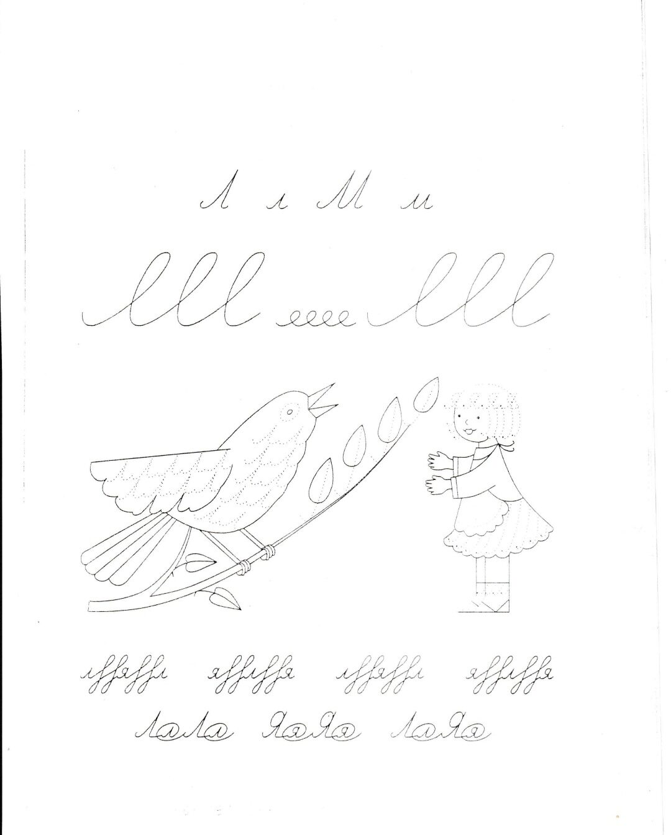

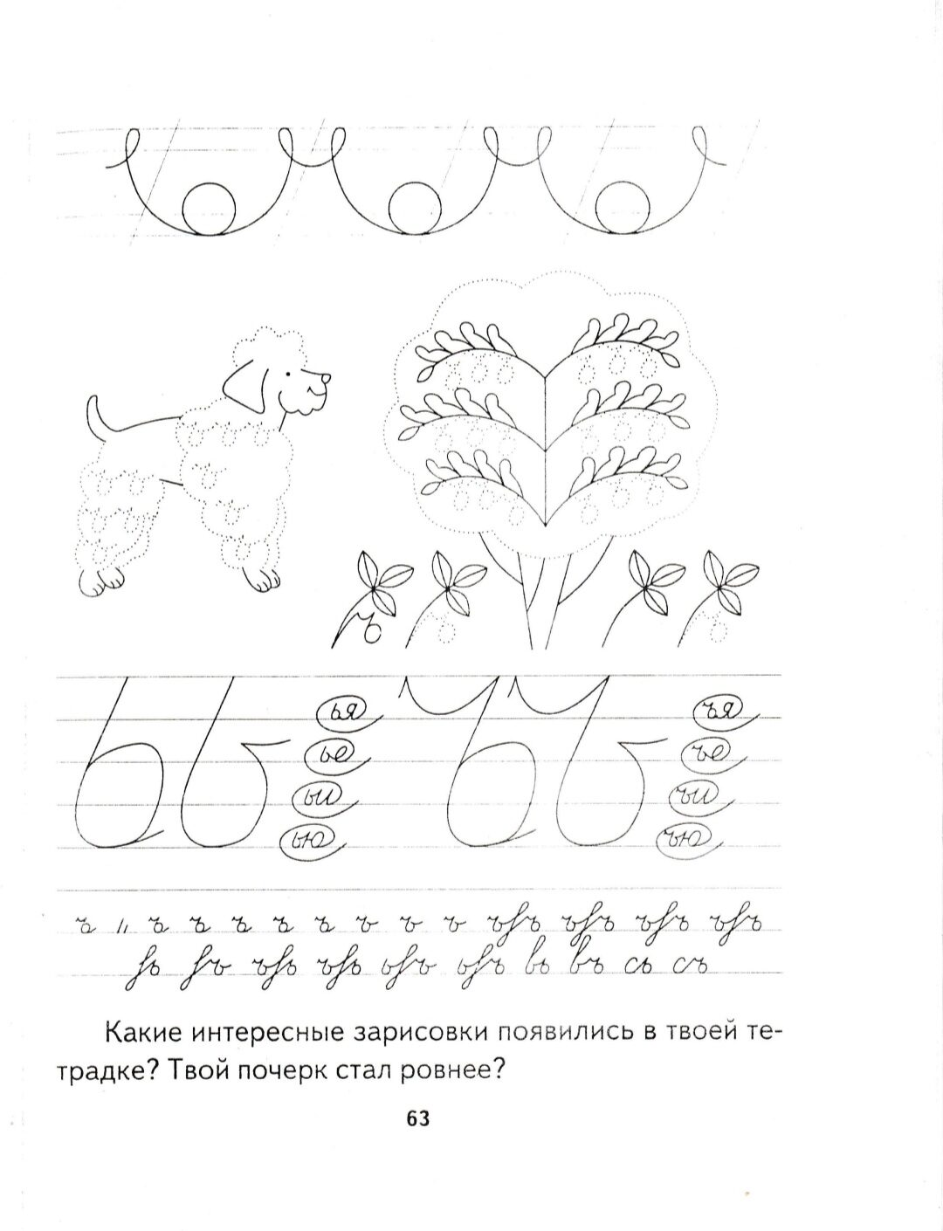

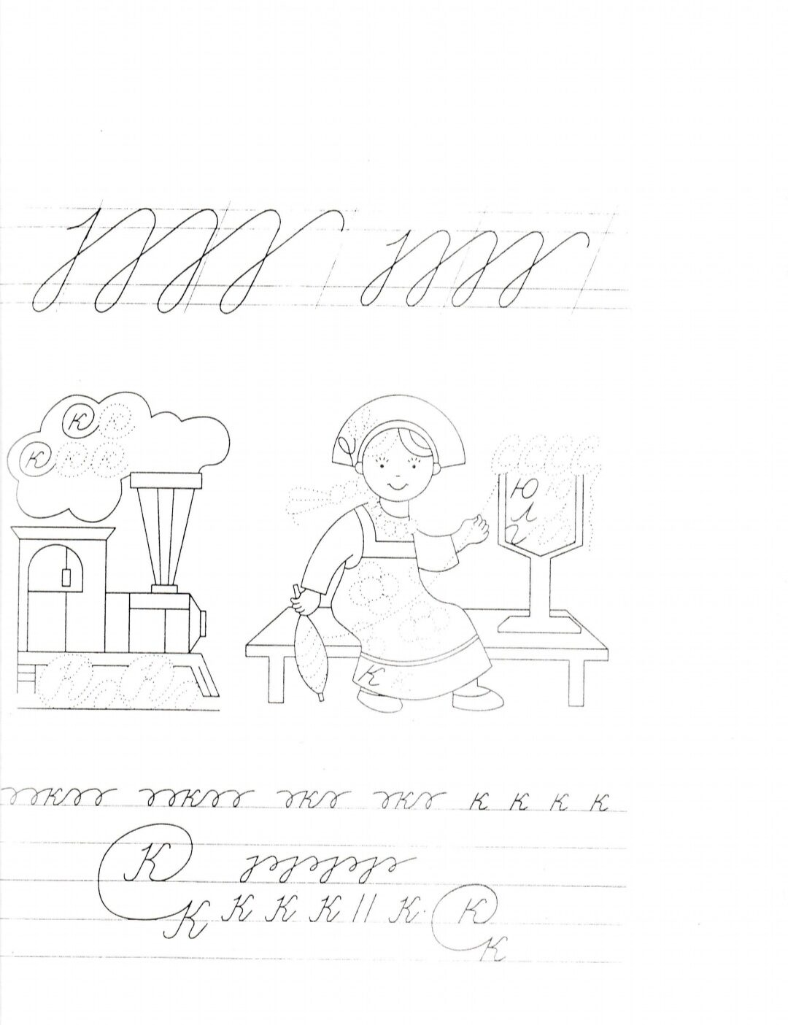

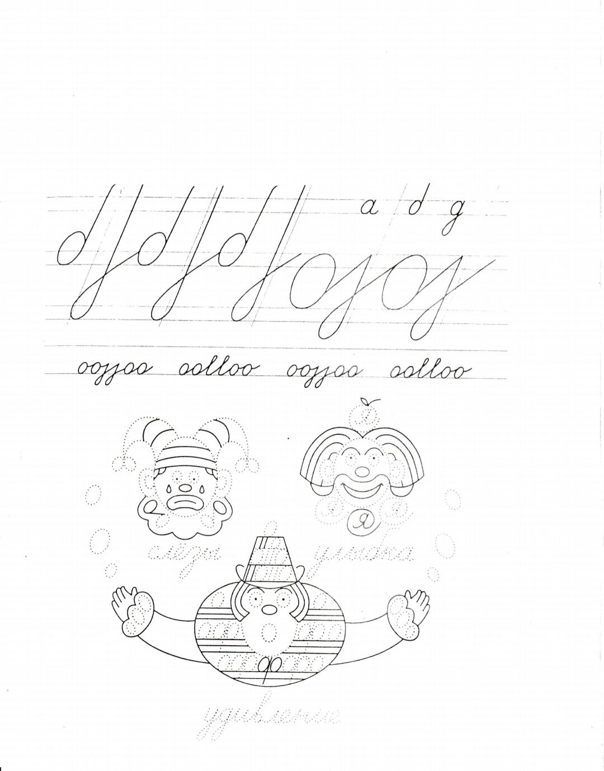

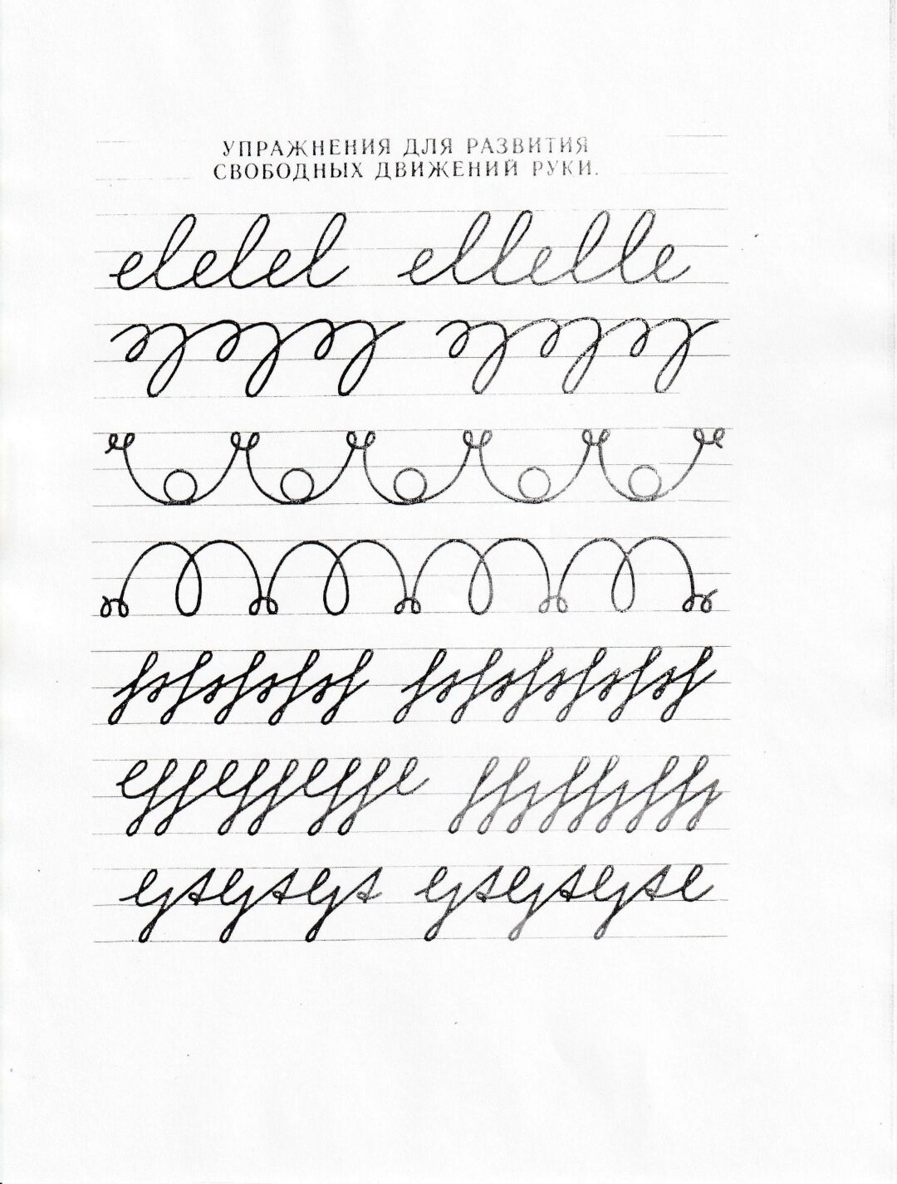

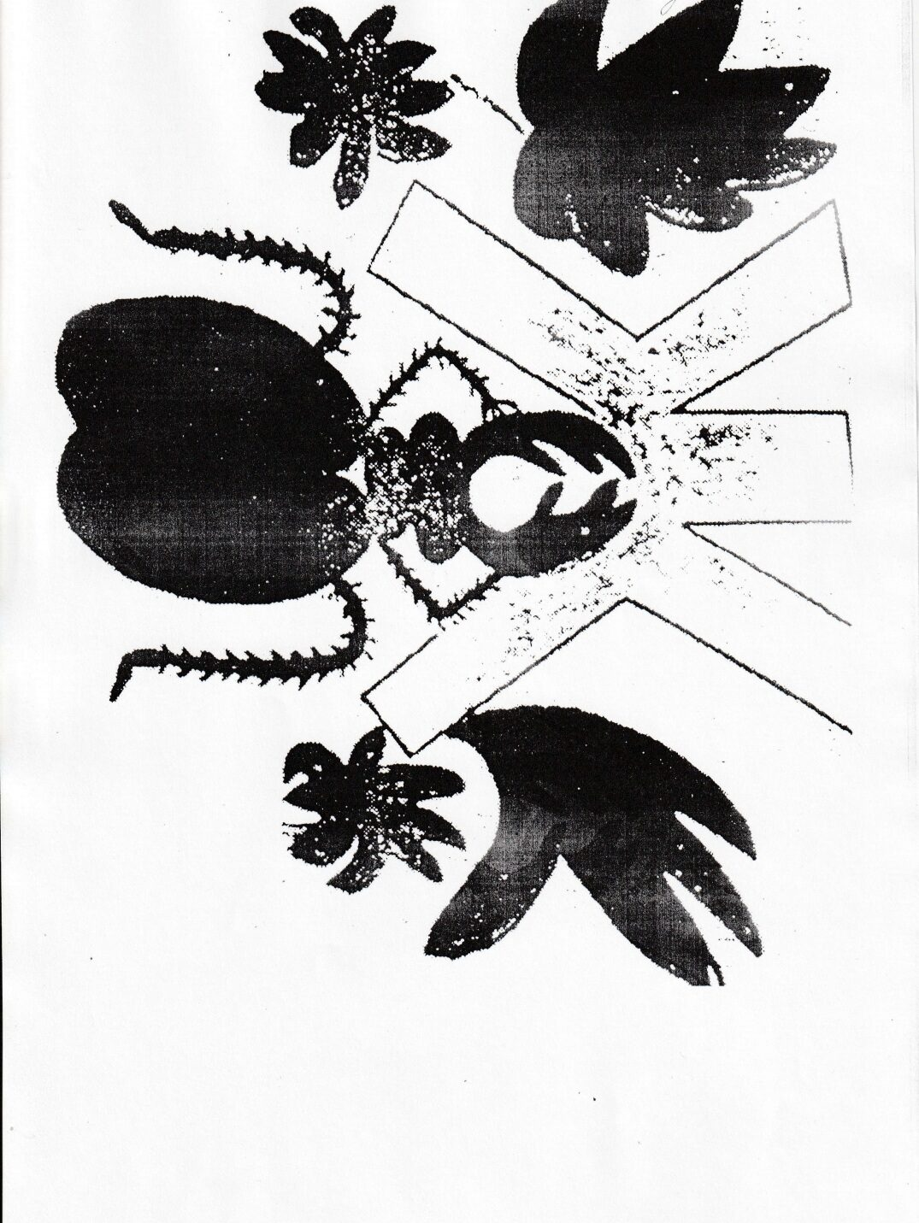

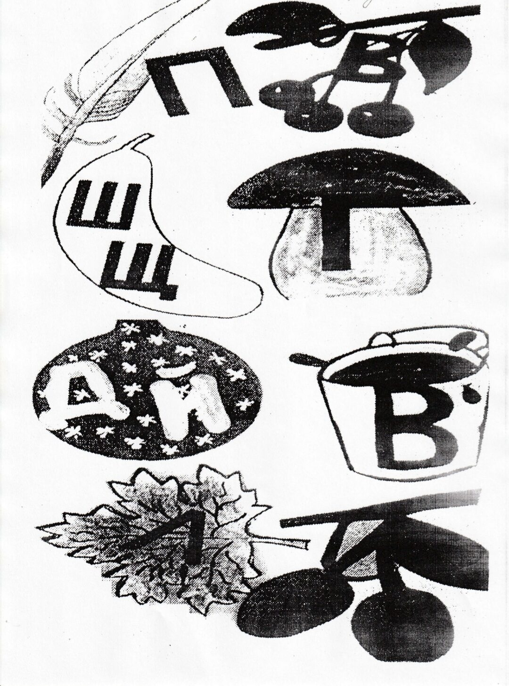

Приложение 17
Обучение грамоте. 1 класс
(Фрагмент урока)
Тема: «Звуки [н], [н’]. Обозначение их буквой Нн».
Задачи: познакомить учащихся с буквой Нн; развивать навыки чтения вслух: хором, парами, индивидуально; закрепить навыки составления предложений по схемам, распространения предложения.
Формируемые УУД: умение заменять существительные местоимения; устанавливать причинно-следственные связи; контролировать себя при работе в Прописях; правильно писать имена собственные.
Пропедевтика: личные местоимения.
Ход урока
ɪ Включение в учебную деятельность:
- С какими буквами мы уже познакомились?
- Какие звуки они обозначают?
- В чем заключается особенность гласных звуков?
ɪɪ Актуализация знаний
- Учитель показывает на доске выученные буквы, а ученики называют соответствующий звук. Потом, наоборот, учитель называет звуки, а ученики показывают соответствующие буквы.
- Чтение с доски «цепочкой» слогов.
Индивидуальные задания: один ученик (у доски) составляет звуковую модель слога (му), другой - слога (ми).
Проверка заданий. Коллективное сравнение произношения согласных [м], [м’] в данных слогах.
ɪɪɪ Изучение нового материала
- Сообщение темы и цели урока
- Подготовка к ознакомлению с новой буквой.
а) выделение звуков [н], [н’] из слов ножницы и нитки.
б) Активное произношение выделенных звуков. Глядя в зеркало, наблюдение за речевыми органами.
в) Соотношение выделенных звуков к согласным [н], [н’] в словах солнце, мосток, барабан, конь, нос.
д) Анализ звуковых моделей слов солнце, пень, сон, которые есть в букваре (коллективно).
1в.Самостоятельно составить звуковую модель на индивидуальных полотнах (тень, сон).
2 в. Работают с учителем. Составление звуковой модели слов конь, сын.
Проверка всех заданий
е) Самостоятельный подбор слов с выученным звуком.
Выбор вариантов
1 в. На доске прикрепляется фигурка котика Мурчика, который предлагает названия учебных принадлежностей и найти в них звуки [н], [н’].
2 в. На доске прикрепляется фигурка зайчика, который предлагает найти звук [н] в названиях предметных рисунков, которые выставлены на доске
Проверка всех заданий
- Ознакомление с буквой Н.
а) Сообщение того, что звук [н] обозначается буквой Н.
б) Чтение слогов с твердым [н] и [н’]. Слабые ученики читают эти слоги несколько раз, повторяя, что в слогах на, но, ну, ны звук – твердый, а в слоге ни – мягкий.
4. Работа со слоговыми таблицами.
а) Фронтальная работа. Чтение слогов на движущемся словаре.
б) Чтение лучевидной таблицы по движению указки учителя
Н | а  у  и  ы  о

5. Чтение по букварю.
а) Чтение сказки.
б) Чтение слов в колонках, сначала вынесение на доску, - коллективно, а потом по букварю.
Ученики, которые смогли прочитать слова в колонках, выполняют задания первого варианта, другие работают с учителем.
ɪ этап
1 в. Найдите и покажите, где написано имя девочки.
2 в. С разрезной азбуки составте слово Нина, разделите его на слоги, прочитайте.
ɪɪ этап
1 в. Составте звуковую модель слова Нина.
2 в. Составте звуковую модель слова нам.
Проверка. Ученики поднимают наборные полотна, учитель рассматривает их.
ɪɪɪ этап
1 в. Найдите и прочитайте двусложные слова.
2 в. С разрезной азбуки составте слово нам, прочитайте его и найдите в букваре.
Проверка всех заданий
ɪV этап
1 в. Найдите в колонках слова, в которых есть мягкий согласный [н’].
2 в. Сравнить два слова: мама, Мила. Чем они отличаются?
Коллективное задание
Игра «Кто быстрее найдет и прочитает слова со звуком [н], [н’]».
ɪɪɪ Итог урока
Урок письма
Тема: «Буквы Д, А».
Работа в тетрадях. Задание на выбор.
1 в. Обвести слово дым в тетради, написать строчку этого слова.
2 в. Обвести слово дым и написать в этом ряду слово дым.
Проверка. Прочитать написаные слова.
1 в. Обвести слово диван и закончить вторую строчку слогов.
2 в. Записать два раза слово диван.
Проверка. Прочитать написаные слова, слоги.
1 в. Списать с доски по два раза слоги ди, да, до, ду, де.
2 в. Записать по два раза первые слоги слов удочка, окно (предметные рисунки).
Проверка. Прочитать записи на третей строчке.
Задание для всех. Записать на четвертой строчке под диктовку слоги да, до, ди, ду, де.
Проверка. Коллективное чтение слогов.
1 в. Списать с доски печатные буквы: Л, А, Т, П, О, М, С.
2 в. Списать с доски печатные слова: Лина, Тамара, Полина, Лариса.
Проверка. Прочитать записанные буквы и слова.
Задание для всех. На шестой строчке записать под диктовку большие буквы: Л, А, Т, П, О, М, С.
Во время самостоятельной работы все задания каждого варианта выполняются так, чтобы исключить списывание. Во время проверки доска открывается, а все ученики сверяют свои записи.

